МІНІСТЕРСТВО ОСВІТИ І НАУКИ УКРАЇНИ

НАЦІОНАЛЬНИЙ ТЕХНІЧНИЙ УНІВЕРСИТЕТ

«Харківський політехнічний інститут»

Кафедра стратегічного управління

ЗВІТ

з лабораторної роботи № 7

з дисципліни «Організація баз даних»

на тему: «Объединение разработанных ранее прикладных компонентов и создание приложения. Изучение основ информационной безопасности

при работе с СУБД Access»

Виконав:

ст. гр. КН-27

Перевірила:

ас. Луценко С. Ю.

Харків 2018

**Лабораторная работа № 7**

**Тема работы:** «Объединение разработанных ранее прикладных компонентов и создание приложения. Изучение основ информационной безопасности при работе с СУБД Access»

**Цель работы:** Создать приложение для работы с СУБД Access, используя инструмент «кнопка». Обезопасить базу данных.

**Выполнение работы**

1. Объединение разработанных ранее прикладных компонентов и создание приложения

Разработать форму «Данные», которая позволит запускать форму «Сведения о поставках продукции» и другие формы.

На форме разместить две кнопки, открывающую форму «Сведения о поставках продукции» и закрывающую форму. Настроить их действия и внешний вид, разместить в определенных местах поля формы.

Проверить работу кнопок. Форма с кнопками представлена на рисунке 1.

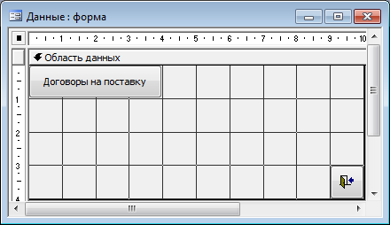

Рис. 1 – Форма «Данные»

2. Разработать форму «Обработка данных».

Повторить настройки для формы, соответственно настройки формы «Данные». Создать кнопки «Запрос 1», «Отчет 1» и «Выход». Разместить кнопки на поле формы и проверить их работу в режиме «Формы». Форма «Обработка данных» представлена на рисунке 2.

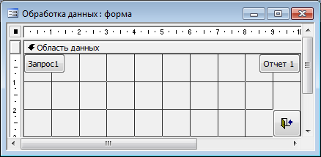

Рис. 2 – Форма «Обработка данных»

3. Разработать форму «Главная».

Повторить настройки для формы, соответственно настройки формы «Данные». Создать кнопки «Данные», «Справочники», «Обработка данных» и «Стоп». Разместить кнопки на поле формы и проверить их работу. Форма «Главная» представлена на рисунке 3.

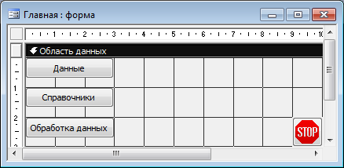

Рис. 3 – Форма «Главная»

4. Настройка базы данных для автоматического запуска приложения.

С помощью функции «Сервис», настроить пункт «Параметры запуска». Проверить работу автоматического запуска формы при открытии программы. Процедура настройки запуска представлена на рисунке 4.

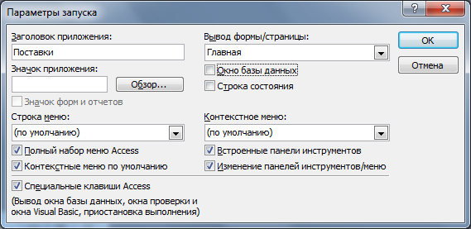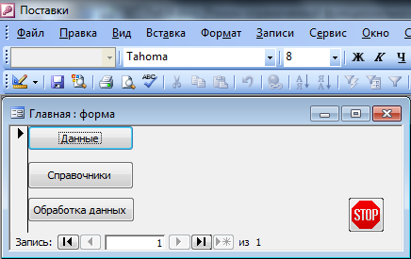

Рис. 4 – Настройка запуска

5. Изучение основ информационной безопасности при работе с СУБД Access

Установка использование и удаление пароля. Процедура наложения пароля представлена на рисунке 5.

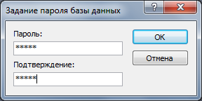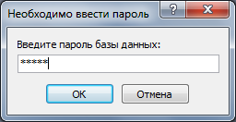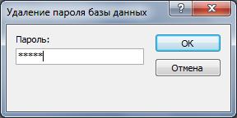

Рис. 5 – Создание пароля для базы данных

**Вывод**

При выполнении лабораторной работы был рассмотрен способ создания кнопок. Кнопки, как часть создаваемого приложения, позволяют открывать формы, запросы, закрывать СУБД Access. Также был поставлен пароль для базы данных и изменены условия запуска таким образом, что первоначально открывается созданное нами приложение.